Харвестер Ponsse Beaver , 2008г. выпуска, заводской номер 040597, Обременения: отсутствуют. Место ознакомления с имуществом: Республика Карелия, г. Сегежа, ул. Мелентьевой, д.1, (8142) 595-501.

Начальная цена лота: 8 460 000,00  руб. (в т.ч. НДС – 1 290 508,47), сумма задатка: 846 000,00 руб.

|  |  |
| --- | --- |
| **Габариты** | |
| Длина: | 7070 мм |
| Ширина: | 2640–2840 мм |
| Высота: | 3700/3800 мм (C2, C33) |
| Транспортная высота: | 3850 мм |
| Дорожный просвет: | 640 мм |
| Чистый вес: | 14 900 кг (в зависимости от установленного оборудования) |
| **Двигатель** | |
| Модель: | MB OM904LA |
| Мощность: | 129 кВт |
| Крутящий момент: | 675 Нм/1200–1500 об./мин |
| Тяговое усилие: | 130 кН |
| Скорость движения: | Передача 1 = 0–8 км/ч, передача 2 = 0–20 км/ч |
| Емкость топливного бака: | 330 л |
| **Трансмиссия** | |
|  | Гидростатическая механическая трансмиссия, 2 скоростных режима вперед и назад. Автоматический привод с системой электронного управления. Разблокировка заднего привода. |
| Блокировка дифференциала: | Механическая на обеих осях |
| **Ось** | |
| Передняя: | Поворотная ось, оборудованная портальным редуктором и механизмом блокировки дифференциала |
| Задняя: | Ось тележки, оборудованная планетарными передачами и механизмом блокировки дифференциала |
| **Шины** | |
| Передние: | 600 – 26,5 или 710 - 26,5 |
| Задние: | 600 – 26,5 или 710 - 26,5 |
| **Рабочая гидравлика** | |
|  | OptiControl™ Отдельные системы фильтрации и охлаждения |
| Рабочий насос | 190 см3 |
| Емкость бака для гидравлического масла: | 200 л |
| **Тормоза** | |
| Тормоз привода: | Гидравлические многодисковые тормоза: передние и задние |
| Стояночный тормоз: | Подпружиненный |
| Рабочий тормоз: | Влияет как на переднюю, так и на заднюю тормозную систему |
| **Электрическая система** | |
| Напряжение: | 24 В |
| Батареи: | 2 x 180 А-ч |
| Генератор: | 2 x 80 А |
| Рабочие огни: | Макс. 30 x 70 Вт |
| **Кабина** | |
|  | Откидная кабина, отвечающая всем требованиям стандартов безопасности |
| Стекла: | Поликарбонат |
| Сиденье: | Bege 9000 SE с подголовником |
|  | Кондиционер |
| **Манипулятор** | |
| |  |  |  | | --- | --- | --- | | Тип: | C2 | C33 | | Вылет стрелы: | 10 м | 9,5 м | | Момент подъема: | 190 - 200 кНм | 190 кНм | | Вращающий момент: | 35 кНм | 35 кНм | | Угол поворота: | 280º | 280º | | Угол наклона основания колонны: | 30º | 30º | | |
| **Харвестерная головка** | |
|  | PONSSE H53e |
|  | PONSSE H60BW |
|  | PONSSE H60e |
|  |  |
| **Стандартное оборудование** | |
|  | Система OptiControl |
|  | Измерительный прибор Opti |
|  | Шаровые рукоятки управления PONSSE |
|  | Манометр |
|  | Вспомогательный обогреватель |
|  | Обогреватель сиденья |
|  | 2 порошковых огнетушителя |
|  | Вакуумный насос гидравлического бака |
|  | Лестница с гидроприводом |
| **Дополнительное оборудование** | |
|  | В дополнение к широкому диапазону стандартного вспомогательного оборудования, установленного на форвардере PONSSE Beaver, возможна поставка дополнительного оборудования. Для получения более подробной информации обратитесь к местному представителю компании. |

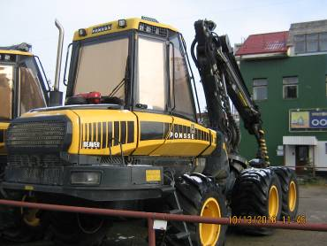

Рис.1

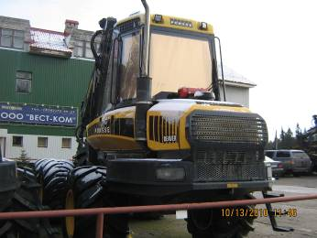

Рис.2

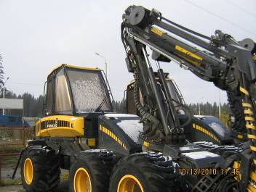

Рис.3

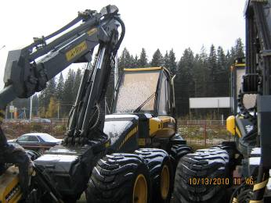

Рис.4

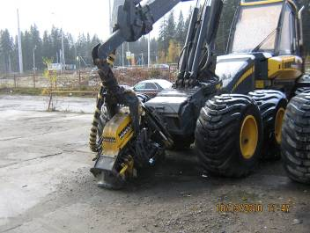

Рис.5

